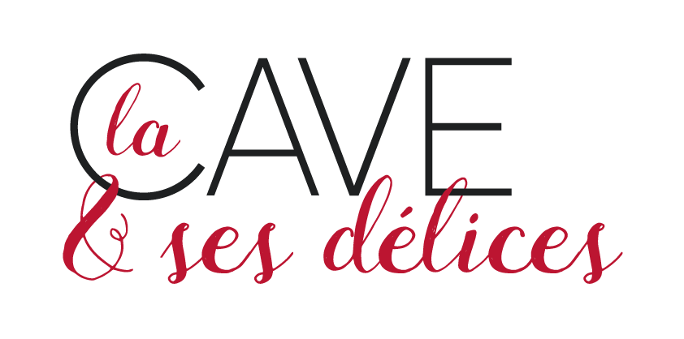
Le plaisir : 72,32 € HT / 80,12€ TT
- Corbeille moyenne en carton
- Coteaux du Layon « Domaine des Bleuces » 37,5 cl Concourson sur layon
- Saumur Champigny « Fruits de la Foret Domaine des bleuces » 37,50 cl Concourson sur layon
- Champagne Devaux Grande réserve 37,50 clBar sur seine
- Foie gras canard entier à la fleur de sel « Les treilles gourmandes » 125 gr Le lion d’Angers
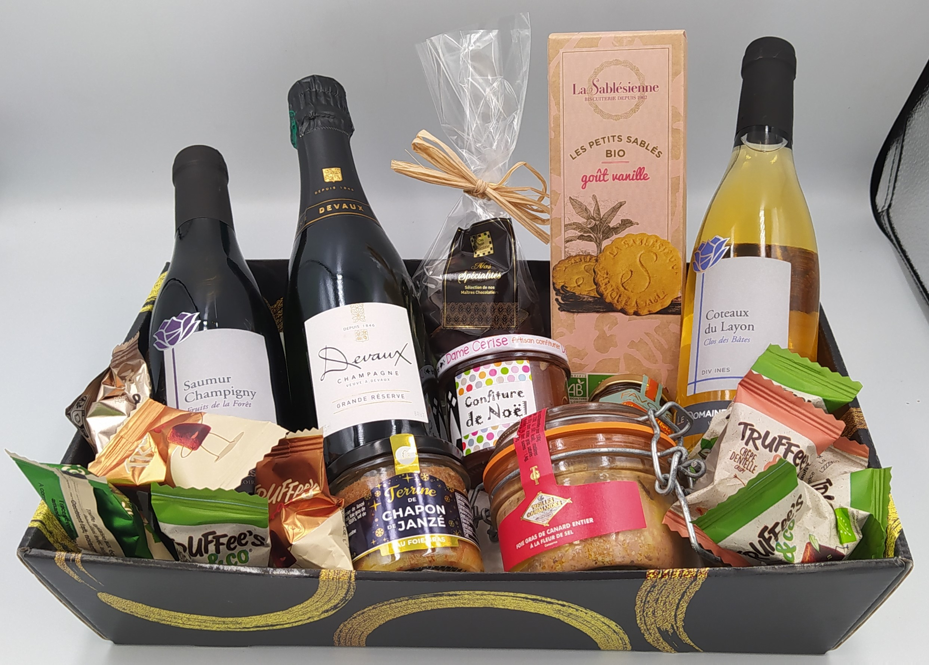
- Chutney d’abricot façon pain épices « Favols » 50 gr
- Terrine de ChaponJanze au foie gras « Volaille de Janze » 90 gr
- Les petits sablés Bio goût vanille « La Sablesienne » 110 gr Sable sur sarthe
- Sachet de Bouché chocolat pur origine « Guisabel » 100 gr Candé
- Confiture de Noël « Dame Cerise »135 gr Martigné Ferchaud
- 11 Papillottes de truffe « Mathez » Les hauts d’Anjou

Corbeille local : 73,06€ HT /€ TTC 79,85€
- Corbeille en carton
- Coteaux du Layon « Domaine des Bleuces » 37,5 cl Concourson sur layon
- Anjou rouge « Domaine des bleuces » 37,50 cl Concourson sur layon
- Crémant de Loire brut Un des sens « Domaine Gagnebert » 75 cl Juigne sur Loire
- Meringue à la noisette « La sablesienne »100 gr Sablé sur sarthe
- Quernons d’ardoise « La petite Marquise » 100 gr Angers
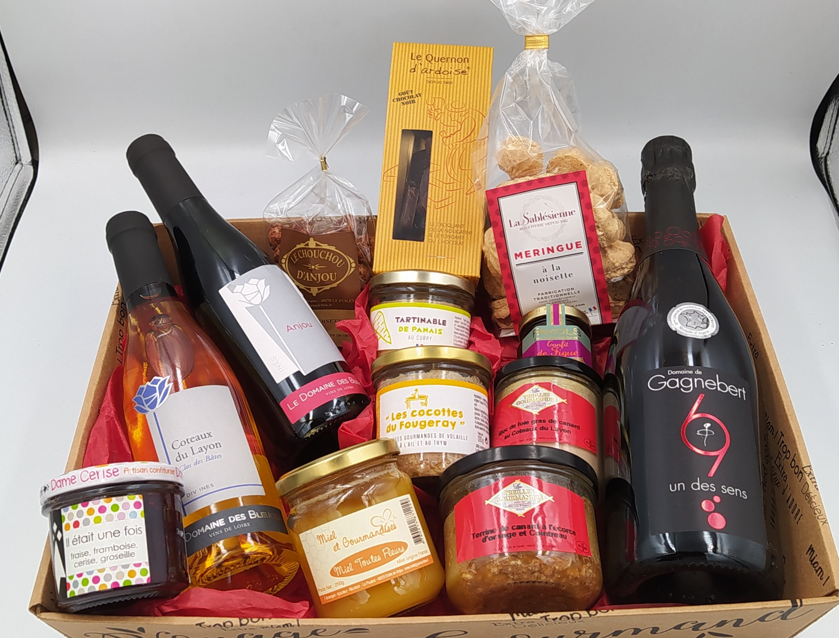
- Confiture Assemblage fruits rouge « Dame Cerise »135 gr Martigné Ferchaud
- Miel toutes fleurs « Miel et gourmandise » 250 gr La Poueze
- Sachet praline noisette « Chouchou d’Anjou » 100 gr Le fuillet
- Bloc foie gras canard au coteaux du layon « Les treilles gourmandes » 125 gr
- Le lion d’Angers
- Confit de figue « Favols » 50 gr
- Terrine de canard à l’écorce d’orange et cointreau « Les treilles gourmandes » 180 gr Le lion d’Angers
- Rillettes de volaille à l’ail et thym « Les cocottes de fougeray » 120 gr Eancé
- Tartinable de Panais au curry « Le comptoir du Fougeray » 100 gr Eancé

La Cave et ses Délices, Za la Bufferie, Vern d’Anjou 49220 Erdre en Anjou
02.41.61.24.87 : lacaveetsesdelices@orange.fr

